**НПУ імені М.П. Драгоманова**

**Факультет математики, інформатики та фізики**

***Кафедра комп’ютерної та програмної інженерії***

**ЛАБОРАТОРНА РОБОТА №2**

**ТЕМА: Загальне знайомство з системами контролю версій**

з курсу

***«Програмування в Інтернет»***

Студент Колодій Даниїл

Група 31ІПЗ

Викладач: професор Кархут В. Я.

1. Створіть нову гілку з назвою «Patch2» перейдіть на неї.

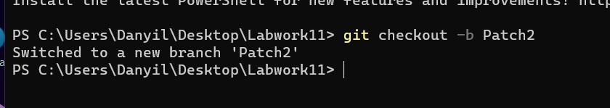

1. Додайте в каталог текстовий файл Patch1.txt з текстом «Версія 1.1»



1. Зробіть комміт із змінами та перемкніться на головну гілку.

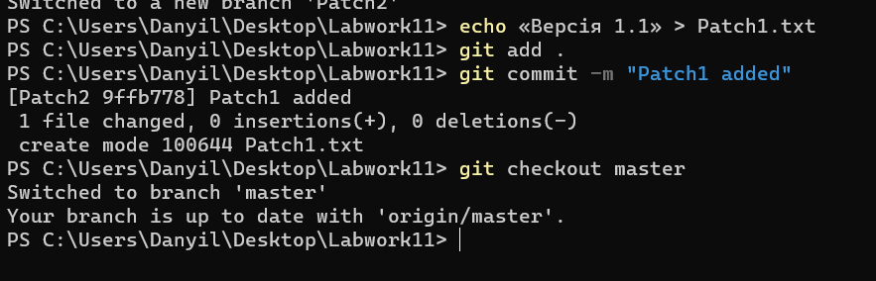

1. Створіть нову гілку з назвою «fix1» перейдіть на неї.

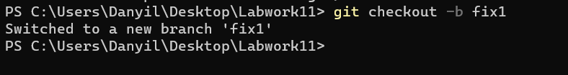

1. Додайте в каталог текстовий файл fix1.txt з текстом «проблему 1 вирішено».

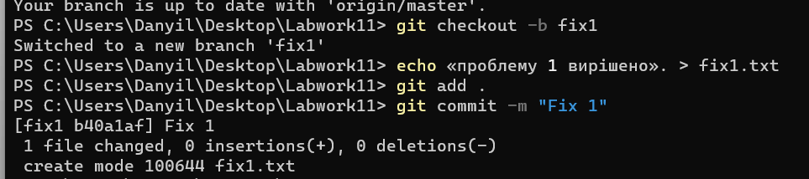

1. Об’єднайте створені гілки у головну та видаліть додаткові гілки.

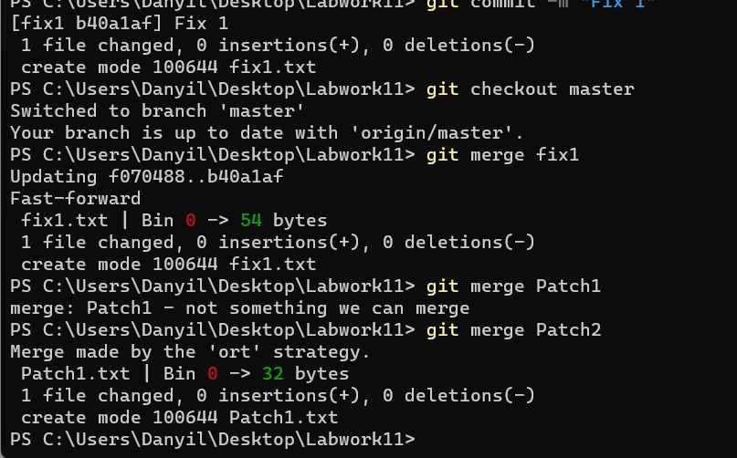

1. Додайте в каталог текстовий файл Conflict.txt з текстом «Version1» та зробіть комміт

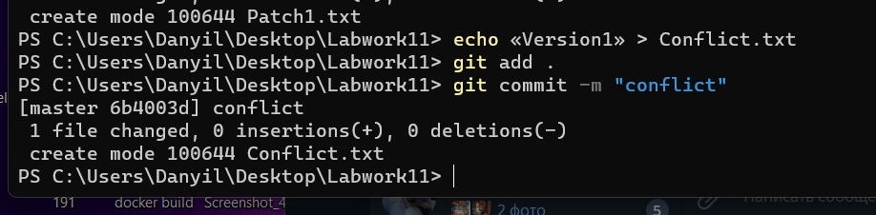

1. Створіть гілку Project2 та Project3. У першій гілці відредагуйте текст Conflict.txt на «Version2» а у другій на «Version3».

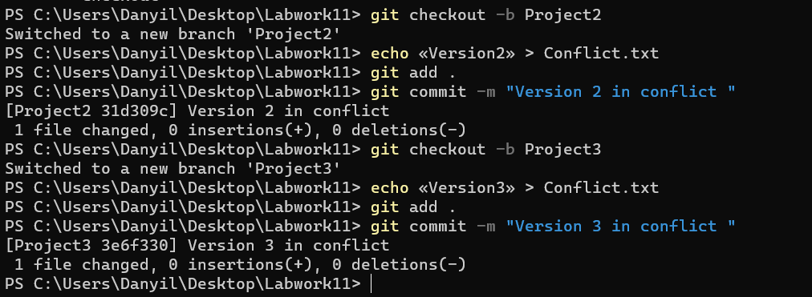

1. Виконайте злиття та вирішіть конфлікт.

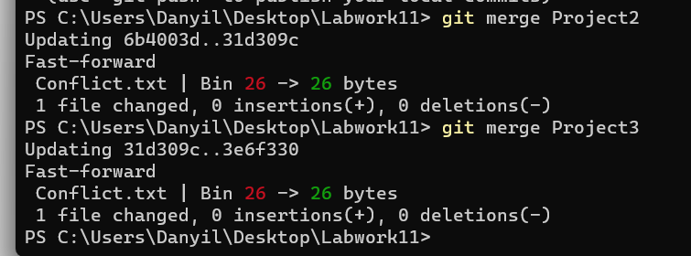

1. Відновіть стан головної гілки проекту як у пункті 7.

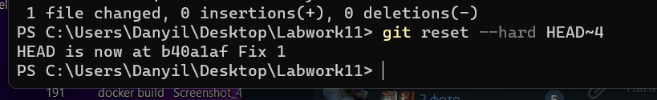

1. Додайте файл Patch1.txt у rar архів.

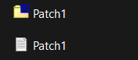

1. З допомогою налаштувань файлу gitignore налаштуйте ігнорування при коммітах фалів розширення rar.



1. Здійсніть комміт та виведіть список доступних файлів.

